PENGARUH OLAHRAGA TRADISIONAL LARI BALOK TERHADAP PENINGKATAN POWER OTOT TUNGKAI PADA KELAS V
SD ISLAM AL-FARISI

SKRIPSI
Diajukan Untuk Memenuhi Salah Satu Syarat Menulis Skripsi
Pada Program Studi Pendidikan Jasmani Kesehatan dan Rekreasi

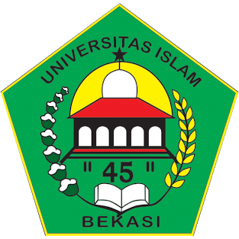

Oleh :
Ega Nur Aprilia
41182191180124

PENDIDIKAN JASMANI KESEHATAN DAN REKREASI
FAKULTAS KEGURUAN DAN ILMU PENDIDIKAN
UNIVERSITAS ISLAM “45” BEKASI
2022
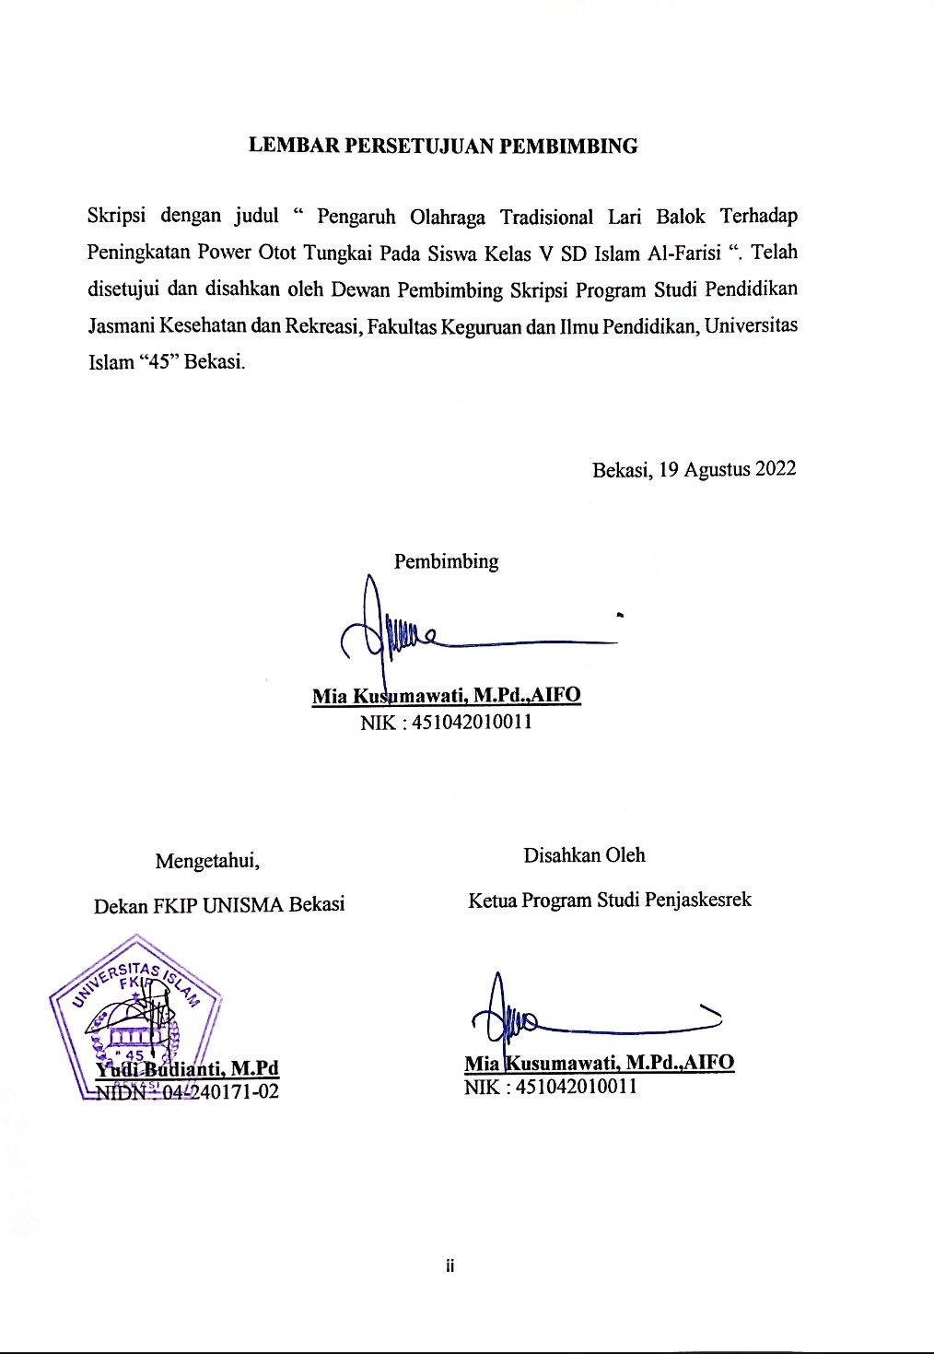
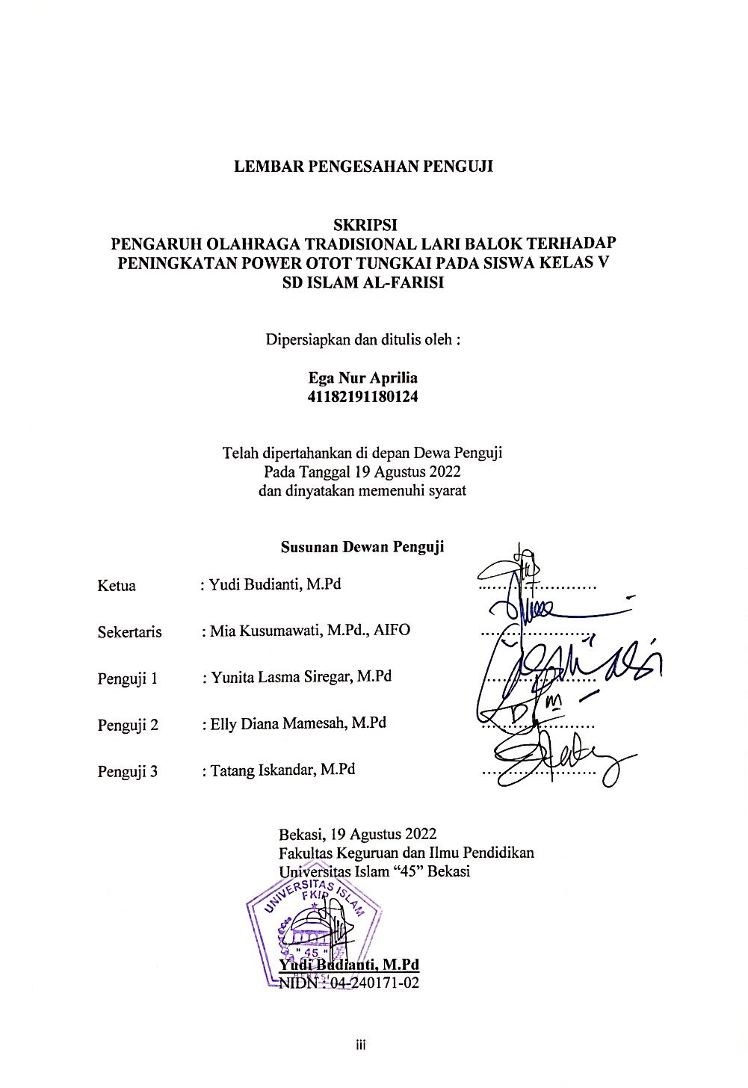

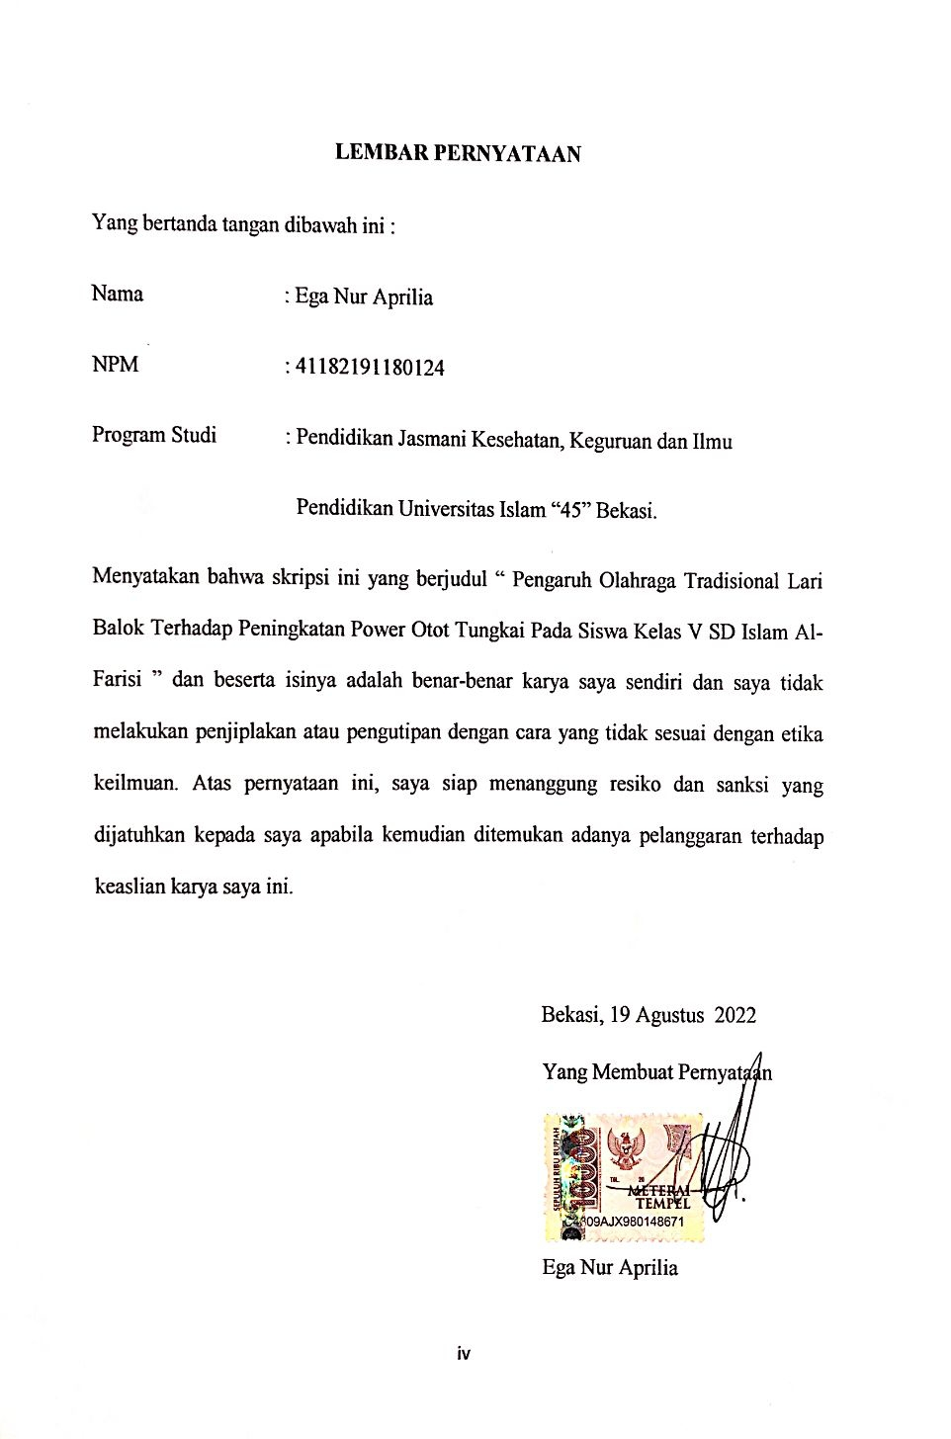Motto dan Persembahan

Motto
“ Orang positif saling mendoakan, orang negatif saling menjatuhkan. Orang sukses mengerti pentingnya proses, orang gagal lebih banyak protes “

Persembahan
Skripsi ini
Saya persembahkan untuk
Orang tua tercinta, saudara-saudara, Teman
Hidup dan teman-teman Seperjuangan

ABSTRAK

Ega Nur Aprilia, NPM: 41182191180124, Pengaruh Olahraga Tradisional Lari Balok Terhadap Peningkatan Power Otot Tungkai Pada Siswa Kelas V SD Islam Al-Farisi. Skripsi. Keguruan dan Ilmu Pendidikan. Universitas Islam “45” Bekasi. Pembimbing: Mia Kusumawati, M.Pd.

Penelitian ini bertujuan untuk mengetahui pengaruh permainan olahraga tradisional lari balok terhadap peningkatan power otot tungkai pada siswa kelas V SD Islam Al-Farisi. Metode yang digunakan dalam penelitian ini adalah eksperimen dengan desain one-group pretest-posttest. Populasi ini menggunakan siswa kelas V SD Islam Al-Farisi. Pengambilan sampel dengan menggunakan teknik cluster random sampling, dengan teknik tersebut maka jumlah sampel di dapat yaitu sebanyak 16 siswa dari kelas V.
Dalam hasil data yang diperoleh dari hasil tes peningkatan power otot tungkai menggunakan tes Standing Board Jump di kelas V SD Islam Al-Farisi. Menunjukan hasil rata - rata pretest 150,88 dan hasil post test 168,69 dan untuk selisih hasil tes peningkatan power otot tungkai Standing Board Jump sebesar 17,81.
Penelitian ini menyimpulkan, berdasarkan analisis pengolahan data, maka dapat disimpulkan bahwa adanya pengaruh yang signifikan olahraga permainan tradisional lari balok terhadap peningkatan power otot tungkai pada siswa kelas V SD Islam Al-Farisi.
Kata Kunci : Olahraga tradisional, Lari Balok, Power otot tungkai, Standing Board Jump

ABSTRACT
Ega Nur Aprilia, NPM: 41182191180124, The Influence of the Traditional Sport of Block Running on Increasing the Power of the Muscles of the Legs in the Fifth Grade Students of Al-Farisi Islamic Elementary School. Thesis. Teacher training and education science. Islamic University "45" Bekasi. Supervisor: Mia Kusumawati, M.Pd.

This study aims to determine the effect of traditional sports games running beams on increasing leg muscle power in fifth grade students of Al-Farisi Islamic Elementary School. The method used in this study is an experiment with a one-group pretest-posttest design. This population uses the fifth grade students of Al-Farisi Islamic Elementary School. Sampling using cluster random sampling technique, with this technique, the number of samples obtained is as many as 16 students from class V.
In the results of the data obtained from the test results for increasing leg muscle power using the Standing Board Jump test in class V SD Islam Al-Farisi . It shows that the average pretest result is 150.88 and the post-test result is 168.69 and the difference in the test results for increasing the leg muscle power of the Standing Board Jump is 17.81.
This study concludes, based on the analysis of data processing, it can be concluded that there is a significant effect of the traditional game of beam running on increasing leg muscle power in fifth grade students of Al-Farisi Islamic Elementary School.

Keywords: Traditional sports, Block Running, leg muscle power, Standing Board
Jump

KATA PENGANTAR

بِسْمِ اللّهِ الرَّحْمَنِ الرَّحِيْ

Puji syukur alhamdulillah penulis panjatkan kehadirat ALLAH SWT atas berkat, rahmat, taufik dan hidayah-Nya, penyusunan skripsi yang berjudul “ Pengaruh Olahraga Tradisional Lari Balok Terhadap Peningkatan Power Otot Tungkai Pada Siswa Kelas V SD Islam Al-Farisi ” dapat diselesaikan dengan baik.
Penulis menyadari bahwa dalam proses penulisan skripsi ini banyak mengalami kendala, namun berkat bantuan, bimbingan, Kerjasama dari berbagai pihak dan berkah dari ALLAH SWT sehingga kendala-kendala yang dihadapi tersebut dapat diatasi. Untuk itu penulis menyampaikan ucapan terima kasih dan penghargaan kepada ibu Mia Kusumawati, M.Pd.,AIFO selaku pembimbing, dengan sabar, tekun, tulus dan ikhlas meluangkan waktu, tenaga dan pikiran memberikan bimbingan motivasi, arahan, dan saran-saran yang sangat berharga kepada penulis selama menyusun skripsi. Selanjutnya ucapan terima kasih penulis sampaikan pula kepada :
- Bapak Dr. Hermanto., Drs., M.M., M.Pd. selaku Rektor Universitas Islam “45” Bekasi.
- Ibu Yudi Budianti, M.Pd selaku Dekan Fakultas Keguruan dan Ilmu Pendidikan Universitas Islam “45” Bekasi.
- Bapak Tatang Iskandar, M.Pd selaku Wakil Dekan Fakultas Keguruan dan Ilmu Pendidikan Universitas Islam “45” Bekasi.
- Ibu Mia Kusumawati, M.Pd., AIFO selaku Ketua Program Studi Pendidikan Jasmani Kesehatan dan Rekreasi Fakultas Keguruan dan Ilmu Pendidikan Universitas “45” Bekasi.
- Ibu Dr. Khurotul Aini, M.Pd selaku pembimbing akademik.
- Bapak dan Ibu Dosen Program Studi Penjaskesrek Fakultas Keguruan dan Ilmu Pendidikan Universitas Islam “45” Bekasi yang telah memberi bekal ilmu pengetahuan sehingga penulis dapat menyelesaikan studi dan menyelesaikan penulisan skripsi ini.
- Kepada kedua orang tua saya Bapak M. Zaenurokhim dan Ibu Turyanah yang sangat banyak memberikan bantuan moril, materil, arahan dan selalu mendoakan keberhasilan dan keselamatan selama menempuh pendidikan.
- Ibu Hj. Nur Ahyani, S.Sos I selaku Kepala Sekolah SD Islam AL-Farisi yang telah mengizinkan untuk diselenggarakannya penelitian ini.
- Siswa SD Islam Al-Farisi yang telah membantu proses diselenggarakannya penelitian ini.
- Angga Wijaya yang selalu setia menemani, membantu, memberikan semangat dan nasihat. Terimakasih banyak atas segala bentuk perhatian dan kasih sayangnya.
- Kepada sahabat-sahabat saya yang tidak bisa saya sebutkan satu-persatu namun tidak mengurangi rasa bangga saya. Saya ucapkan terimakasih banyak kalian sudah sangat membantu, memberikan semangat dan selalu memberikan motivasi untuk selalu berusaha dan tidak mudah menyerah. Tanpa kalian mungkin saya tidak akan sampai dititik ini sekarang.
- Terimakasih kepada rekan-rekan mahasiswa FKIP Jurusan Pendidikan Jasmani Kesehatan dan Rekreasi (PJKR) khususnya Angkatan 2018 kelas D yang telah memberi inspirasi dalam motivasi penulisan dan semua pihak yang telah membantu dalam penyusunan skripsi ini dari awal hingga akhir.
- Terimakasih banyak saya ucapkan kepada Keluarga besar saya yang selalu mendukung saya dalam semua prosesnya.
- Semua pihak yang tidak dapat penulis sebut satu persatu yang telah membantu dalam penyelesaian penulisan skripsi ini.

Akhirnya, dengan segala kerendahan hati penulis menyadari masih banyak terdapat kekurangan, sehingga penulis mengharapkan adanya saran dan kritik yang bersifat membangun demi kesempurnaan skripsi ini.

Bekasi, 19 Agustus 2022
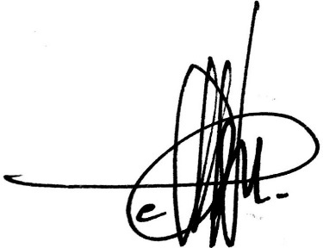
Ega Nur Aprilia

DAFTAR ISI

LEMBAR PERSETUJUAN PEMBIMBING ii
LEMBAR PENGESAHAN PENGUJI iii
LEMBAR PERNYATAAN iv
MOTO DAN PERSEMBAHAN v
ABSTRAK vi
KATA PENGANTAR viii
DAFTAR ISI xi
DAFTAR GAMBAR xiii
DAFTAR TABEL xiv
DAFTAR LAMPIRAN xv
BAB I PENDAHULUAN 1
A. Latar Belakang Masalah 1
B. Identifikasi Masalah 6
C. Batasan dan Rumusan Masalah 7
D. Tujuan Penelitian 8
E. Manfaat Penelitian 8
F. Definisi Operasional 9
G. Anggapan Dasar 11
BAB II TINJAUAN TEORITIS 13
A. Hakikat Pendidikan Jasmani 13
B. Hakikat Latihan 15
C. Hakikat Kondisi Fisik 26
D. Hakikat Olahraga Tradisional 29
E. Hakikat Lari Balok 30
F. Hakikat Power Otot Tungkai 37
G. Penelitian Yang Relevan 38
H. Kerangka Berfikir 40
I. Hipotesis 42
BAB III PROSEDUR PENELITIAN 43
A. Metode Penelitian 43
B. Waktu dan Tempat Penelitian 44
C. Populasi Penelitian 45
D. Sampel Penelitian 45
E. Desain Penelitian 46
F. Instrumen Penelitian 48
H. Prosedur Analisis Data 52
BAB IV HASIL PENELITIAN DAN PEMBAHASAN 55
A. Deskripsi Data 55
B. Uji Prasyarat Analisis 58
C. Uji Hipotesis 60
D. Diskusi Penemuan 61
BAB V SIMPULAN DAN SARAN 62
A. Simpulan 62
B. Saran – saran 62
DAFTAR PUSTAKA 63
LAMPIRAN 66
DOKUMENTASI 105
DAFTAR RIWAYAT HIDUP 112

DAFTAR GAMBAR
Gambar 2. 1 Pekan Kebudayaan Nasional (PKN) dari Kemendikbud 32
Gambar 2. 2 Permainan Lari Balok 33
Gambar 2. 3 Lapangan Lari Balok 34
Gambar 2. 4 Balok Kayu 34
Gambar 3. 1 Gerakan Standing Broad Jump Test 50
Gambar 4. 1 Grafik pretest, posttest, dan peningkatan 57

DAFTAR TABEL
Tabel 2. 1 Intensitas Latihan Kekuatan dan Kecepatan 26
Tabel 2. 2 Kerangka Berfikir 41
Tabel 3. 1 Desain Penelitian 46
Tabel 3. 2 Langkah-langkah Penelitian 48
Tabel 3. 3 Skala Penilaian untuk Tes Lompat Berdiri 51
Tabel 4. 1 Perolehan Data Tes Awal dan Tes Akhir Standing Board Jump 56
Tabel 4. 2 Hasil Uji Normalitas dengan Menggunakan Uji Liliefors 59
Tabel 4. 3 Hasil Perhitungan Uji Homogenitas 60
Tabel 4. 4 Uji Hipotesis 60

DAFTAR LAMPIRAN
Lampiran 1 Data Mentahan Hasil Penelitian 66
Lampiran 2 Mean, Standar Deviasi dan Varian 68
Lampiran 3 Uji Normalitas Liliefors 71
Lampiran 4 Uji Homogenitas 74
Lampiran 5 Uji Hipotesis 76
Lampiran 6 Normalitas (Tabel Z) 78
Lampiran 7 Uji Normalitas (Tabel L) 79
Lampiran 8 Uji Homogenitas (Tabel F) 80
Lampiran 9 Tabel Uji Hipotesis 82
Lampiran 10 Sesi Latihan 83
Lampiran 11 Kalender Program Latihan 99
Lampiran 12 SK Pembimbing Skripsi 100
Lampiran 13 Permohonan Izin Penelitian dari Fakultas 101
Lampiran 14 SK Telah Melakukan Penelitian 102
Lampiran 15 Frekuwensi Bimbingan Skripsi 103
Lampiran 16 Dokumentasi 105
Lampiran 17 Daftar Riwayat Hidup 112

